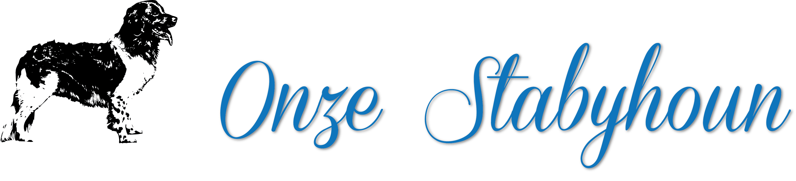

Lid aanmeldformulier

De heer Mevrouw

Naam Tussenvoegsel Achternaam
Stamboomnaam

NHSB nr

Reu/Teef
Straat en huisnummer

Woonplaats Postcode
Land Telefoonnummer mobile nummer E-mailadres

Gewoon Lid €25.00 Gezinslid Lid €12.50 Jeugd Lid €12.50
( tot 18e levensjaar)

Wij vragen u het bedrag over te maken naar Iban nummer NL18INGB0008091339 ten name van Onze Stabyhoun, onder vermelding van uw naam en postcode.
en dit formulier toe te sturen naar:

Leden administratie
Lopikersingel 11
2871 AP
Schoonhoven

Mocht u nog vragen hebben stuur een mail naar secretaris@onzestabyhoun.nl

